附件2
报名操作手册

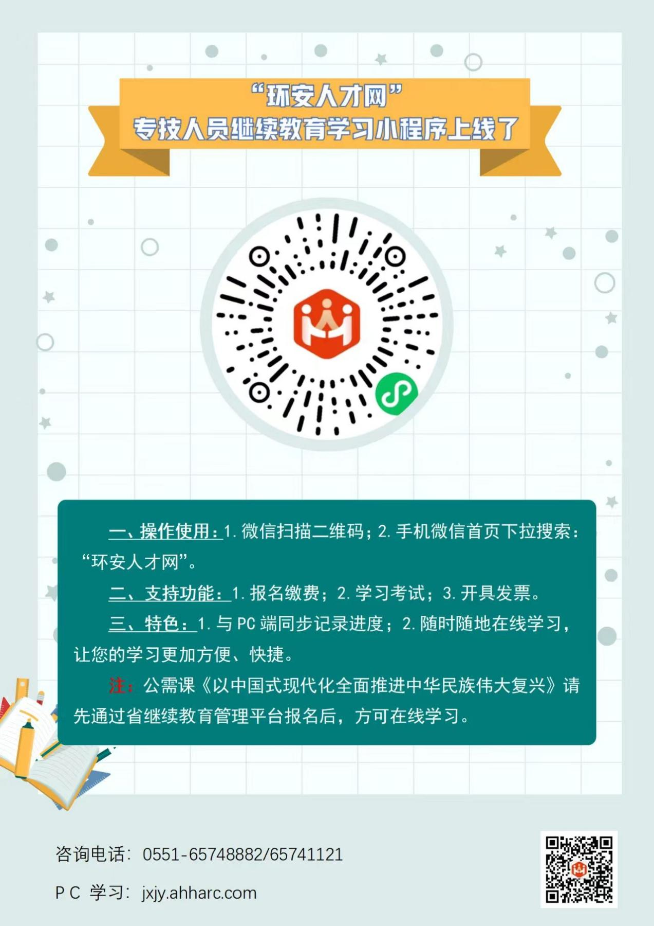

请使用360安全浏览器极速模式打开网站

登录平台 (https://jxjy.ahharc.com/)
点击右上角注册、在学习中心、点击账号管理完善个人信息

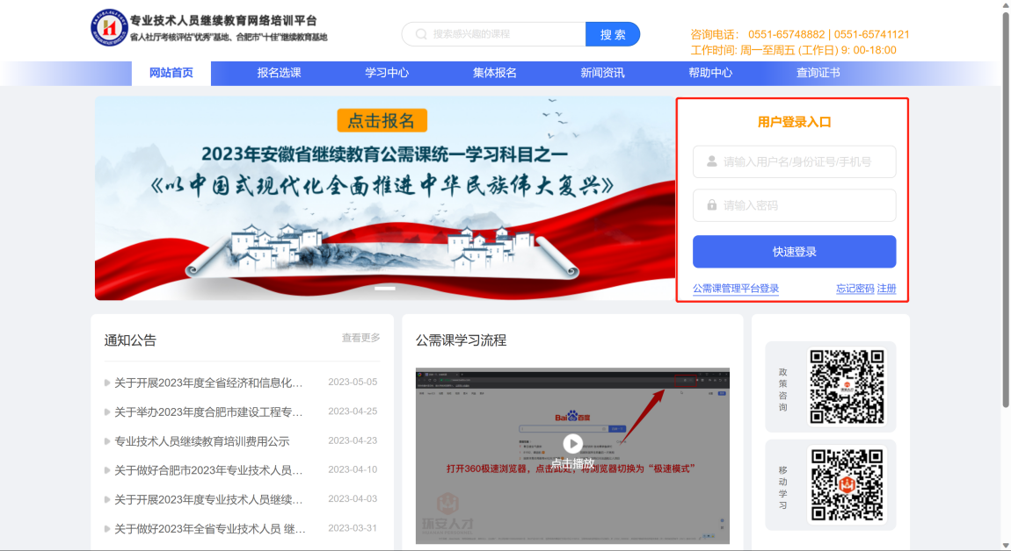

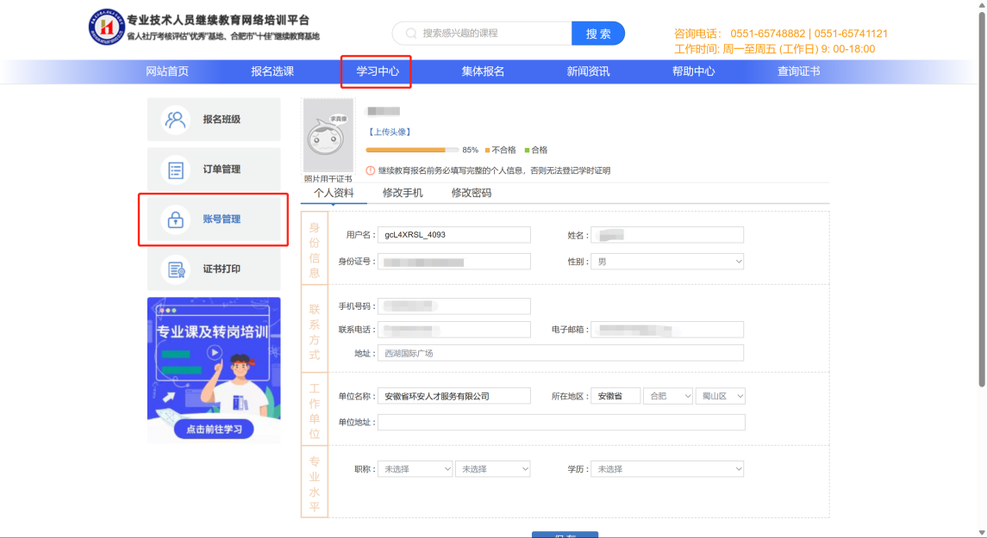

在报名选课栏目选择面授培训点击水利水电前往报名—— 缴费

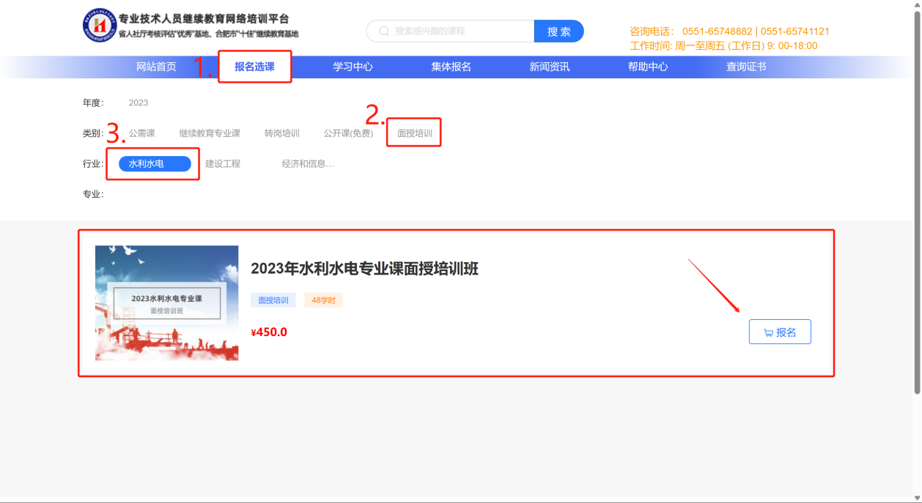

在学习中心栏目，点击报名班级，在对应课程右侧点击学课
开始学习

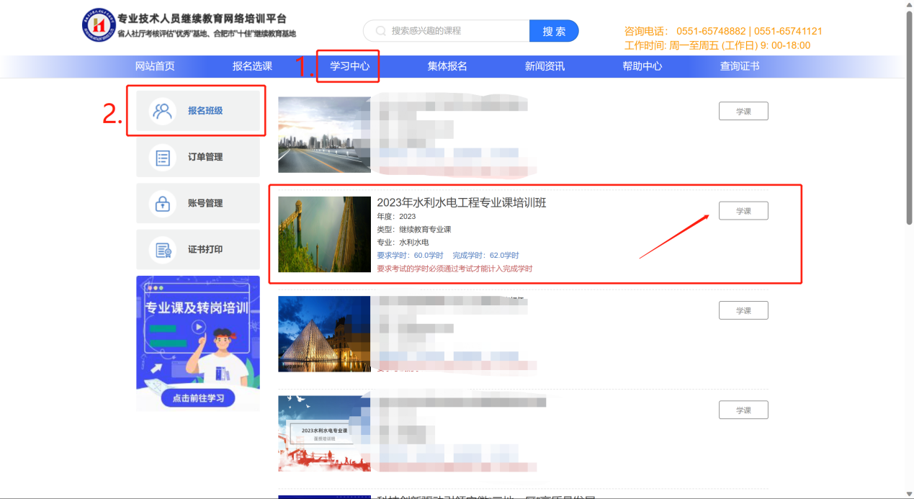

学习完成后在证书打印页面打印学时合格证书

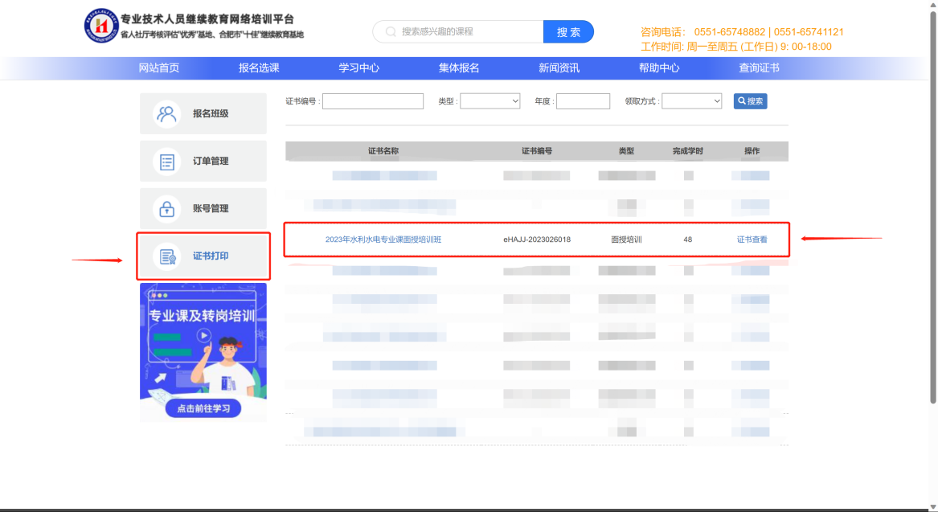

点击学习中心、在 订单管理页面找到对应的课程申请电子发票

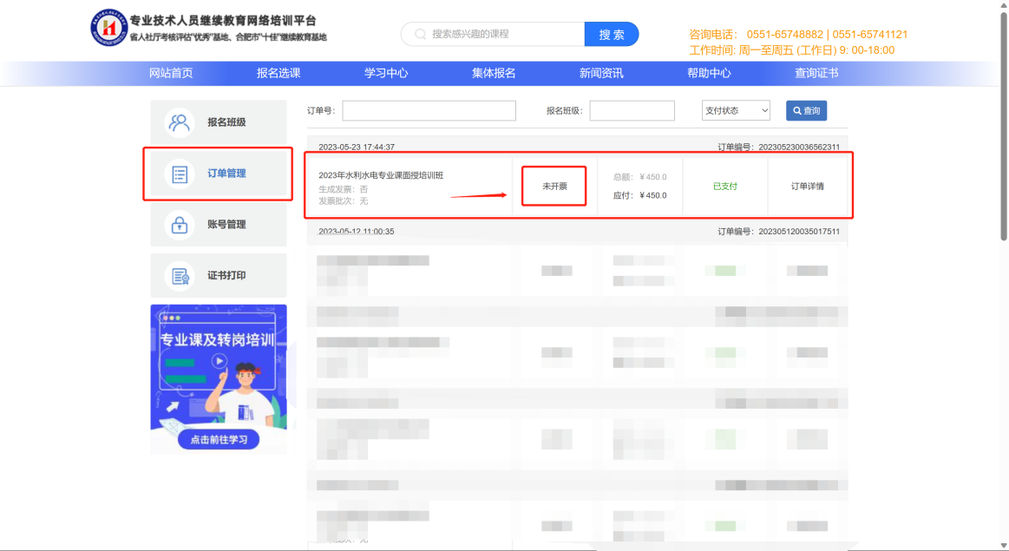

学员学习过程中如有问题请致电：0551-65748882
0551-65741121

